PRODUCT REQUIREMENTS DOCUMENT
个人 APP 产品需求文档
覆盖首页、点餐、选餐、待办与个人中心的完整业务逻辑
项目 | 内容
文档版本 | V1.0
文档状态 | 基于现有交互原型整理的需求基线
编制日期 | 2026-08-17
需求依据 | 5 张页面原型图、离线 HTML 交互原型及实现计划
目标读者 | 产品、设计、前端、测试及项目评审人员
修订日期 | 2026-08-26

修订记录
版本 | 日期 | 修订内容
V1.0 | 2026-08-26 | 按原型代码对齐表述：统一日期基线(BR-006)、补充任务排序规则、明确存储静默降级、补充刷新用例前置条件、修正50字符作用层级、澄清编辑态存续边界、区分主/子页面、明确跨页立即重绘、首页待办仅完成方向、验收用例补对应章节、食物目录补 foodId；新增5.1~5.3待决策项

阅读说明：本文以当前原型已经表达或已经实现的能力为需求基线。未在原型中出现的登录鉴权、后端同步、提醒推送、营养分析、支付与订单等能力均不默认纳入本期范围；相关内容仅在“待确认事项”中列为后续决策。

产品定位
个人日程与饮食记录的轻量化、离线可演示移动端应用

文档目录
编号 | 章节
1 | 文档说明与需求边界
2 | 产品概述
3 | 用户、场景与信息架构
4 | 业务对象与数据模型
5 | 全局业务逻辑
6 | 首页需求
7 | 点餐页需求
8 | 选餐页需求
9 | 待办页需求
10 | 我的页需求
11 | 跨页面核心业务流程
12 | 异常、边界与状态处理
13 | 非功能需求
14 | 验收方案
15 | 待确认事项与后续演进
附录 | 原型页面索引

需求优先级：P0 表示核心演示链路不可缺失；P1 表示保证业务完整性和可用性的必要能力；P2 表示增强体验但不阻断主流程的能力。

1. 文档说明与需求边界

1.1 编制目的
本文档将现有视觉原型和可交互原型转化为可供产品评审、界面设计、前端实现和测试验收共同使用的需求基线。重点不是重复描述界面，而是明确每个操作背后的业务条件、数据变化、页面联动、异常处理与可验证结果。

1.2 需求来源
来源 | 作用 | 采信原则
页面原型图 | 确定页面结构、核心文案、导航关系和主要视觉状态 | 视觉布局与内容展示以原型图为准
HTML 交互原型 | 确认实际可操作行为、状态字段、默认数据和跨页联动 | 业务逻辑以实际代码行为为主
原型实现计划 | 补足范围、假设、兼容性和验收思路 | 与代码冲突时，以已实现逻辑为准并在文档中说明

1.3 当前版本范围
- 包含：首页、点餐、选餐、待办、我的五个页面，以及页面间导航与数据联动。
- 包含：餐品新增、重复添加、逐条删除；待办新增、完成、恢复；月份与日期切换；本地保存；模拟退出。
- 不包含：真实登录与账号体系、服务端、云同步、多人共享、通知提醒、营养分析、支付、订单和后台管理。
- 产品形态：当前为可离线打开的移动端 HTML 演示原型，不等同于可发布的生产 App。

1.4 关键解释规则
日期基线规则见下表 BR-006。原型图中出现的 2026 年 8 月 9 日仅为绘图当日的视觉示例，不构成需求。

编号 | 规则 | 说明
BR-001 | 当前成果为单用户本地演示 | 没有账号隔离、权限和服务端一致性逻辑
BR-002 | 首页下一餐固定为午餐 12:00 | 当前版本不依据实际时间动态推算早餐/午餐/晚餐
BR-003 | 餐品允许重复添加 | 同一食物每次添加生成独立记录，可逐条删除
BR-004 | 待办不提供删除入口 | 只支持新增、完成和恢复，避免扩展原型未表达的能力
BR-005 | 退出登录为模拟动作 | 确认后仅提示成功，不清除本地数据、不跳转登录页
BR-006 | 日期基线 | 应用以设备当前本地日期作为“今天”（todayKey），日历默认月份、默认任务归属日期均由其推导。原型图与《实现计划》中出现的 2026-08-09 仅为绘图当日的视觉示例，不构成需求；任何验收用例不得以 2026-08-09 作为预期值。

2. 产品概述

2.1 产品定位
个人 APP 是一个面向个人日常使用场景的轻量工具，将“今日待办”和“三餐记录”集中到同一移动端入口。用户可以快速查看今天还有多少任务、下一餐吃什么，并在独立页面完成任务维护和餐品调整。

2.2 产品目标
- 让用户在首页一次获得当天最重要的两类信息：未完成任务和下一餐。
- 使餐品与待办的修改可即时反馈，并同步反映到首页摘要。
- 在无后端、无网络、无安装依赖的条件下仍能完整演示核心业务流程。
- 建立清晰、低学习成本的四项主导航：主页、点餐、待办、我的。

2.3 成功标准
维度 | 成功标准 | 验证方法
功能完整性 | 五个页面可到达，核心增删改操作可完成 | 执行端到端验收用例
数据联动 | 首页与点餐、待办数据始终取自同一状态 | 修改后跨页核对摘要
离线能力 | file:// 直接打开且不产生外部请求 | 断网后在 Edge/Chrome 打开
持久化 | 刷新页面后餐品与待办修改仍保留 | 操作后刷新并核对
可用性 | 360px 至 430px 视口无横向滚动与遮挡 | 多尺寸视口检查

3. 用户、场景与信息架构

3.1 目标用户与角色
角色 | 主要诉求 | 使用约束
个人用户 | 快速查看与维护个人待办、记录一日三餐 | 单设备、单浏览器、本地数据
演示/评审人员 | 无需部署即可演示完整交互链路 | 不依赖网络或真实账号

3.2 核心使用场景
- 早晨打开首页，确认当天未完成任务数量并查看摘要。
- 计划午餐时进入点餐页，删除不需要的餐品并补充新的餐品。
- 在待办页切换日期，为某天新增任务并切换完成状态。
- 在个人中心查看演示用户资料并演示退出确认流程。

3.3 页面信息架构
页面 | Hash | 主导航 | 核心职责 | 关键入口/出口
首页 | #home | 显示；首页高亮 | 当天待办摘要、固定午餐摘要 | 查看全部→待办；下一餐→点餐
点餐 | #meals | 显示；点餐高亮 | 维护早餐、午餐、晚餐 | +→选餐；底栏→主页面
选餐 | #food-select | 隐藏 | 按分类向目标餐次添加食物 | 返回→点餐
待办 | #todos | 显示；待办高亮 | 日历、按日任务维护 | 底栏→主页面
我的 | #profile | 显示；我的高亮 | 资料展示、模拟退出 | 底栏→主页面

3.4 导航原则
- 应用首次打开且 URL 没有 Hash 时，自动进入 #home。
- 页面分两类：首页、点餐、待办、我的为主页面，显示底部导航且可通过底栏互相直达；选餐为点餐流程的子页面，隐藏底部导航，仅能由点餐页进入或经 URL 直达。以下导航原则中的“主页面”均指前四者。
- 主页面通过底部导航切换；切换时更新 Hash、页面可见状态、导航高亮并滚动到顶部。
- 选餐是点餐流程的子页面，隐藏底部导航，避免用户丢失目标餐次上下文。
- 浏览器前进/后退应恢复对应 Hash 页面；非法 Hash 自动重定向到首页。

4. 业务对象与数据模型

4.1 核心业务对象
对象 | 关键字段 | 业务含义 | 约束
餐次 Meal | breakfast/lunch/dinner | 一天内的早餐、午餐和晚餐容器 | 三个固定键，不支持自定义餐次
餐品 MealItem | id, foodId, name | 已加入某餐次的一条食物记录 | id 唯一；foodId 必须存在于食物目录
食物 Food | id, name, category | 可从选餐页添加的标准食物 | 当前目录为静态配置，不支持用户新增
任务 Task | id, title, completed | 某个日期下的一条待办 | 标题去首尾空格后非空，最长保存 50 字符；同日期内按新增时间升序排列（新任务追加至末尾），完成与恢复操作只改变 completed、不改变数组位置
用户 Profile | name, phone | 演示资料 | 固定为“小满”和脱敏手机号

4.2 食物目录
分类 | 食物 | 空状态规则
主食 | 米饭(rice)、全麦面包(bread)、燕麦粥(oatmeal)、面条(noodles) | 正常展示
肉类 | 鸡胸肉(chicken)、鸡蛋(egg) | 正常展示
蔬菜 | 西兰花(broccoli)、青菜(greens) | 正常展示
饮品 | 牛奶(milk) | 正常展示
水果 | 无 | 显示“暂无可选水果”，不提供添加按钮。该文案为水果分类专用（“暂无可选水果”），非通用空态文案；《实现计划》中的“暂无可选内容”为早期草稿表述，以本节为准。

4.3 默认演示数据
数据域 | 默认值 | 说明
早餐 | 牛奶 × 3 | 三条记录 ID 不同，验证重复餐品逐条删除
午餐 | 米饭、鸡胸肉、西兰花 | 同步用于首页“下一餐”
晚餐 | 面条、鸡蛋、青菜 | 独立维护
当天任务 | 今日任务、阅读30分钟 | 初始化到设备当前日期（依据 BR-006，不固定具体日期）
用户 | 小满；138****8888 | 仅展示，不可编辑

4.4 运行状态
状态字段 | 类型/示例 | 作用 | 是否持久化
currentPage | home | 当前可见页面 | 否
selectedDate | YYYY-MM-DD | 待办页当前选中日期 | 否
calendarMonth | Date(月首) | 当前日历年月 | 否
mealEditMode | Boolean | 点餐页是否显示删除入口 | 否
targetMeal | lunch | 选餐页添加目标餐次 | 否
selectedCategory | staple | 选餐页当前分类 | 否
meals | 三餐数组 | 餐品业务数据 | 是
tasksByDate | 日期→任务数组 | 待办业务数据 | 是
profile | name/phone | 演示用户资料 | 否

4.5 本地存储规则
- 使用单一键 personalAppPrototype.v1 保存 meals 与 tasksByDate。
- 页面初始化时先加载默认值，再尝试读取 localStorage 并用合法数据覆盖相应字段。
- 餐品新增/删除、任务新增/完成/恢复后立即保存；纯 UI 状态不保存。
- 读取时过滤非法餐次记录、未知 foodId、非法日期键、空任务标题；任务标题最多读取 50 字符。
- 读写 localStorage 失败（隐私模式、存储被禁用、配额不足、数据损坏）时静默降级：不弹窗、不显示 Toast、不打印阻断性错误，当次会话的修改在内存中继续生效且界面表现与成功保存完全一致；代价是刷新后本次修改丢失。选择静默的原因是演示场景下存储异常不属于用户可修复问题。

5. 全局业务逻辑

5.1 应用初始化
业务目的：建立可运行的默认状态并恢复用户的本地业务数据。
触发方式：浏览器加载 index.html。
前置条件：HTML、CSS、JavaScript 和本地图片资源可读取。
主流程：
- 计算设备当前本地日期，生成 todayKey（YYYY-MM-DD）。
- 创建三餐、当天两条默认任务和演示用户资料。
- 读取 localStorage；仅合并通过格式校验的 meals 与 tasksByDate。
- 如果 URL 无 Hash，写入 #home；否则解析现有 Hash 并渲染对应页面。
状态与数据变化：currentPage 和页面显隐状态初始化；业务数据可能被本地已保存数据覆盖。
异常/边界：本地数据读取失败时保留默认内存数据；非法 Hash 转到 #home。
验收结果：应用无需网络即可进入首页，控制台不存在阻断主流程的错误。

5.2 页面路由与浏览器历史
业务目的：让主页面切换可被浏览器前进/后退恢复。
触发方式：点击底栏、页面入口或浏览器历史按钮。
前置条件：目标页面属于 home/meals/food-select/todos/profile。
主流程：
- 调用 navigate(page) 将目标写入 location.hash。
- hashchange 触发 applyRoute，校验目标页面是否合法。
- 仅显示匹配 data-page 的页面；选餐页隐藏底栏，其余页面显示底栏。
- 根据当前页面更新底栏高亮，渲染页面并滚动到顶部。
状态与数据变化：currentPage 更新；业务数据不因路由切换而改变。
异常/边界：非法页面回到首页；当前 Hash 与目标相同时直接重新应用路由。
验收结果：每个页面均可按定义到达，前进/后退不会出现空白页。

5.3 保存与联动刷新
业务目的：保证点餐、待办及首页摘要来自同一业务状态。
触发方式：任何会改变 meals 或 tasksByDate 的操作完成。
前置条件：操作通过校验且已实际修改数据。
主流程：
- 先修改内存中的业务对象。
- 立即调用 saveData 写入 localStorage。
- 数据变更后立即重绘首页、点餐、待办三个页面的 DOM，不区分页面当前是否可见；因此切换页面时无需再次拉取数据，也不存在展示旧值的中间状态。选餐页与我的页不含联动数据，不参与本次重绘。
- 显示短暂 Toast 告知操作结果；Toast 自动消失，不阻断继续操作。
状态与数据变化：持久化数据更新；三个关联视图同步重绘。
异常/边界：存储写入失败时仍保留内存中的当次修改，刷新后可能丢失。
验收结果：跨页面查看时数据一致，当前操作有明确反馈。

5.4 全局交互规则
规则 | 需求
点击区域 | 关键按钮和图标可点击区域约不小于 44×44px，兼顾触屏与鼠标
反馈 | 按钮按下可有轻微缩放/透明度反馈；增删改使用页面内 Toast
滚动 | 主内容自然滚动，底栏固定；内容为底栏预留安全间距
弹窗 | 打开时锁定背景滚动；取消、遮罩点击或 Esc 均可关闭
无障碍 | 图标按钮具有可理解的 aria-label，焦点在弹窗开关时合理转移/恢复

6. 首页需求

6.1 页面目标与展示规则
首页是“今天”的聚合看板，只展示未完成任务摘要和固定午餐摘要，不承担完整编辑。
区域 | 展示内容 | 计算/截断规则 | 优先级
今日待办 | 未完成数量、任务列表、查看全部 | 仅统计 todayKey；先过滤未完成任务，再按新增时间升序取前 2 条（恢复较早任务时按其原有数组位置参与截取，不置顶） | P0
下一餐 | 午餐 12:00、餐品摘要 | 固定读取 lunch；最多展示前 3 条 | P0
底部导航 | 首页、点餐、待办、我的 | 首页项高亮 | P0

6.2 首页完成待办
业务目的：在不进入详情页的情况下快速完成今天的任务。
范围说明：首页摘要只呈现未完成任务，故仅支持“完成”这一个方向；任务一旦在首页被完成即从摘要移除，恢复操作需进入待办页执行。此为刻意收敛，避免首页承担完整任务管理。
触发方式：点击首页任务左侧圆圈。
前置条件：该任务属于 todayKey 且当前未完成。
主流程：
- 按任务 ID 查找当天任务。
- 将 completed 从 false 切换为 true。
- 保存业务数据并重绘关联页面。
- 任务从首页未完成摘要中消失，未完成数量减 1。
状态与数据变化：tasksByDate[todayKey] 对应任务完成状态改变；待办页同步。
异常/边界：任务不存在时不执行；完成后若无其他任务，展示“今天没有待办”。
验收结果：完成一条任务后首页计数准确，刷新页面后状态仍保留。

6.3 查看全部待办
业务目的：从摘要进入完整待办管理。
触发方式：点击“查看全部”。
前置条件：无。
主流程：
- 将待办页选中日期重置为 todayKey。
- 日历月份同步到今天所在月份。
- 导航到 #todos 并渲染当天任务。
状态与数据变化：selectedDate 和 calendarMonth 更新；业务数据不变。
异常/边界：即使用户此前在待办页查看其他日期，本次仍必须回到今天。
验收结果：到达待办页后今天高亮，任务与首页摘要来源一致。

6.4 查看下一餐
业务目的：从首页快速进入午餐详情。
触发方式：点击下一餐卡片或其中餐品。
前置条件：无；午餐可为空。
主流程：
- 记录 pendingMealScroll=lunch。
- 导航到 #meals。
- 点餐页渲染后滚动到午餐区域。
状态与数据变化：仅改变导航和滚动目标。
异常/边界：午餐为空时仍进入午餐卡片并显示空状态，且卡片仍是可点击的有效入口，点击后进入点餐页并定位午餐区域。
验收结果：到达点餐页并定位午餐，数据与首页一致。

6.5 首页空状态
条件 | 显示 | 禁止行为
今天无未完成任务 | “今天没有待办” + “查看全部” | 不显示虚构任务
午餐无餐品 | “暂未添加餐品” | 不隐藏下一餐区域，不自动填充默认餐品；不禁用卡片点击

7. 点餐页需求

7.1 页面目标与状态
点餐页按早餐、午餐、晚餐分组展示已选择的餐品，并提供浏览态与编辑态。每条餐品均为独立记录，重复食物也必须独立操作。
状态 | 顶部动作 | 餐品卡片 | + 按钮
浏览态 | 显示“修改” | 不显示删除标记 | 可进入选餐页
编辑态 | 显示“完成” | 每条记录显示删除标记 | 仍可进入选餐页，返回后保持编辑态

7.2 切换编辑状态
业务目的：控制餐品删除入口，避免浏览时误删。
触发方式：点击右上角“修改”或“完成”。
前置条件：当前位于点餐页。
主流程：
- 浏览态点击“修改”：mealEditMode=true，文案变为“完成”，显示每条餐品的删除标记。
- 编辑态点击“完成”：mealEditMode=false，文案变为“修改”，隐藏所有删除标记。
状态与数据变化：仅 mealEditMode 改变，不写入 localStorage。
异常/边界：编辑态在整个会话内持续，直到用户点击“完成”或刷新页面；通过底栏离开并返回点餐页时仍处于编辑态（实测确认，路由切换不重置 mealEditMode）。
验收结果：切换前后按钮文案和删除入口一致，不改变餐品数据。

7.3 删除餐品
业务目的：从指定餐次中删除一条独立餐品记录。
触发方式：编辑态下点击某餐品的红色删除标记。
前置条件：mealEditMode=true，meal 和 itemId 均有效。
主流程：
- 在指定餐次数组中按 itemId 过滤目标记录。
- 若数组长度发生变化，确认删除成功。
- 保存 meals 并重绘首页、点餐和待办视图。
- 显示“已删除餐品”提示。
状态与数据变化：指定 MealItem 从 meals[meal] 删除；若为午餐，首页下一餐同步变化。
异常/边界：itemId 不存在时不保存、不提示；删除最后一条后保留餐次卡片和添加按钮。
验收结果：只删除被点击的一条记录；相同 foodId 的其他记录保留；刷新后删除结果保留。

7.4 发起添加餐品
业务目的：携带明确的目标餐次进入食物选择。
触发方式：点击早餐、午餐或晚餐卡片中的蓝色 +。
前置条件：目标餐次为 breakfast/lunch/dinner。
主流程：
- 把按钮所属餐次写入 targetMeal。
- 记录此次由点餐页进入选餐页。
- 导航到 #food-select；点餐页编辑态不改变。
状态与数据变化：targetMeal 和 enteredFoodSelectFromMeals 更新，餐品数据不变。
异常/边界：编辑态也允许进入；直接访问选餐页而没有目标餐次时由选餐页兜底为午餐。
验收结果：选餐页清楚显示当前将加入的餐次，返回后原点餐状态仍存在。

7.5 餐次空状态与联动
条件 | 点餐页 | 首页影响
某餐次删除到 0 条 | 显示“暂未添加餐品”，保留 + | 早餐/晚餐无影响；午餐显示空摘要
午餐新增或删除 | 立即重绘午餐 | 下一餐最多展示最新前三条
早餐/晚餐新增或删除 | 立即重绘对应餐次 | 首页不展示，不发生数据联动

8. 选餐页需求

8.1 页面目标与布局
选餐页是点餐的子流程。左侧为固定分类，右侧为当前分类下的食物列表；底部主导航隐藏。页面顶部应显示返回入口和“当前将加入×餐”的上下文提示。

8.2 切换食物分类
业务目的：缩小选择范围并保持当前目标餐次。
触发方式：点击主食、肉类、蔬菜、饮品或水果。
前置条件：分类 ID 属于静态 categories。
主流程：
- 更新 selectedCategory。
- 重绘左侧高亮状态。
- 按 food.category 筛选并重绘右侧列表。
状态与数据变化：selectedCategory 改变；targetMeal 和 meals 不变。
异常/边界：分类下没有食物时显示空状态，不显示无效添加按钮。
验收结果：每次仅一个分类高亮，列表内容与分类一致。

8.3 添加食物到目标餐次
业务目的：将目录食物创建为一条独立餐品记录。
触发方式：点击食物卡片右侧蓝色 +。
前置条件：foodId 存在；targetMeal 有效，若无效则兜底为 lunch。
主流程：
- 根据 foodId 获取标准食物名称和分类。
- 生成唯一 meal-item ID，创建 {id, foodId, name}。
- 将新记录追加到 meals[targetMeal] 尾部，不检查重复。
- 保存数据，重绘关联页面，并提示“已加入×餐”。
- 停留在选餐页，允许连续添加同一或不同食物。
状态与数据变化：目标餐次数组新增一条记录；若目标为午餐，首页摘要同步。
异常/边界：未知 foodId 不处理；存储失败时本次会话仍显示新增结果。
验收结果：每次点击新增一条独立记录；连续点击可产生重复餐品；刷新后保留。

8.4 返回点餐页
业务目的：在保留已添加数据的前提下结束选餐子流程。
触发方式：点击顶部返回。
前置条件：无。
主流程：
- 若确认为从点餐页进入且浏览器历史可用，调用 history.back()。
- 否则直接导航到 #meals。
- 点餐页重新渲染，目标餐次显示新增餐品；原编辑态保持。
状态与数据变化：enteredFoodSelectFromMeals 复位；业务数据不再改变。
异常/边界：用户直接通过地址进入选餐页时也能返回点餐，不进入空白历史。
验收结果：返回后新增餐品可见，点餐页面状态与进入前一致；返回后底栏重新显示且“点餐”项高亮。

9. 待办页需求

9.1 页面目标与组成
区域 | 功能 | 关键规则
月历 | 切换月份、选择日期 | 周日为首列；不显示相邻月日期
新增任务 | 输入标题后通过 + 或 Enter 提交 | 去空格后非空；最长保存 50 字符
任务列表 | 按 selectedDate 展示并切换完成状态 | 不提供删除入口
底部导航 | 进入其他主页面 | 待办项高亮

9.2 日历初始化
业务目的：让用户默认查看今天的任务。
触发方式：首次进入待办页，或从首页点击“查看全部”。
前置条件：设备提供可解析的本地日期。
主流程：
- 生成 todayKey。
- selectedDate 设置为 todayKey。
- calendarMonth 设置为 todayKey 所在月份的 1 日。
- 计算月初星期与当月天数，生成日期网格并高亮 selectedDate。
状态与数据变化：selectedDate/calendarMonth 更新；任务数据不变。
异常/边界：见 BR-006。
验收结果：当前年月标题、日期位置和高亮均与设备日期一致。

9.3 切换月份
业务目的：浏览其他月份的任务。
触发方式：点击上月或下月箭头。
前置条件：当前 calendarMonth 有效。
主流程：
- 上月：月份减 1；下月：月份加 1；由 Date 自动处理跨年。
- 将 calendarMonth 设为目标月份 1 日。
- 将 selectedDate 同步设为该月 1 日。
- 重绘日历和该日任务列表。
状态与数据变化：calendarMonth 和 selectedDate 改变；任务数据不变。
异常/边界：目标月份 1 日无任务时显示空状态；不自动选择其他有任务日期。
验收结果：跨年切换正确，月份标题、网格和任务列表同步更新。

9.4 选择日期
业务目的：查看并维护指定日期的任务。
触发方式：点击日历中的有效日期。
前置条件：日期属于当前月份网格。
主流程：
- 将按钮 data-date 写入 selectedDate。
- 更新日历唯一高亮日期。
- 按 selectedDate 从 tasksByDate 读取任务并重绘列表。
状态与数据变化：selectedDate 改变；任务数据不变。
异常/边界：月初前的空白格不可点击；无任务日期显示“暂无任务”。
验收结果：切换日期后任务列表不会混入其他日期的数据。

9.5 新增任务
业务目的：向当前选中日期新增一条待办。
触发方式：在输入框输入内容并点击 + 或按 Enter。
前置条件：输入框内容去除首尾空格后非空。
主流程：
- 阻止表单默认提交刷新页面。
- 读取输入值并去除首尾空格（输入框已通过 maxlength 限制最长 50 字符，无法输入超长内容）。
- 如 selectedDate 尚无数组，创建空数组。
- 生成唯一 todo ID，追加 {id, title, completed:false}。
- 清空输入框，保存数据，重绘关联页面并提示“已添加任务”。
状态与数据变化：tasksByDate[selectedDate] 新增未完成任务；若日期为 todayKey，首页未完成数量和摘要同步。
异常/边界：空输入不新增：表单显示轻微错误反馈、Toast 提示“请输入任务内容”并聚焦输入框。
验收结果：有效输入只新增一次；无效输入不改变数据；刷新后有效任务保留。

9.6 完成与恢复任务
业务目的：允许任务状态在未完成与已完成之间双向切换。
触发方式：点击任务左侧圆圈。
前置条件：任务 ID 在 selectedDate 对应数组中存在。
主流程：
- 按日期和 ID 查找任务。
- 将 completed 取反。
- 保存并重绘关联视图。
- 已完成任务显示完成态和弱化/删除线；再次点击恢复普通态。
状态与数据变化：任务 completed 改变；若为今天，首页只显示 remaining 未完成任务。
异常/边界：任务不存在时不执行；本期没有删除任务流程。
验收结果：状态可反复切换，首页计数和摘要始终正确，刷新后状态保留。

9.7 首页联动判定
操作日期 | 任务操作 | 首页结果
todayKey | 新增未完成任务 | 计数 +1；若排序在前两条内则进入摘要
todayKey | 完成任务 | 计数 -1；从摘要移除
todayKey | 恢复任务 | 计数 +1；按数组顺序（新增时间升序，见 4.1）重新参与前两条截取
非 todayKey | 新增/完成/恢复 | 首页不变化

10. 我的页需求

10.1 页面展示
元素 | 内容 | 可编辑性
头像 | 原型图中的演示头像 | 不可编辑
昵称 | 小满 | 不可编辑
手机号 | 138****8888 | 不可编辑、保持脱敏
退出登录 | 红色描边按钮 | 可点击，进入确认流程

10.2 模拟退出登录
业务目的：完整演示退出确认交互，同时避免跳转到不存在的登录页。
触发方式：点击“退出登录”。
前置条件：当前位于我的页。
主流程：
- 记录打开弹窗前的焦点元素。
- 显示自定义确认弹窗，将 aria-hidden 设为 false，锁定背景滚动并聚焦“取消”。
- 取消、点击遮罩或按 Esc：关闭弹窗、解除滚动锁定并恢复原焦点。
- 点击“确认退出”：关闭弹窗并显示“已模拟退出登录”。
状态与数据变化：仅 UI 状态改变；不清除 localStorage、不改变 profile、不改变页面路由。
异常/边界：本期没有登录页和真实会话，不得模拟跳转或删除用户数据。
验收结果：四种关闭路径均可用；确认后有明确提示且仍停留在我的页。

11. 跨页面核心业务流程

11.1 添加餐品端到端流程
- 用户在点餐页点击某餐次 +。
- 系统记录 targetMeal 并进入选餐页。
- 用户切换分类，系统仅改变食物筛选结果。
- 用户点击食物 +，系统创建独立 MealItem 并追加到目标餐次。
- 系统保存、提示成功，并允许继续添加。
- 用户返回点餐页，新增餐品立即出现；若目标为午餐，首页下一餐同步。

11.2 删除餐品端到端流程
- 用户在点餐页点击“修改”，进入编辑态。
- 用户点击指定餐品删除标记，系统按 itemId 删除单条记录。
- 系统保存并重绘；重复食物的其他记录不受影响。
- 若删除午餐，首页摘要同步；删除最后一条后显示空状态。
- 用户点击“完成”退出编辑态。

11.3 待办新增与完成流程
- 用户进入待办页并选择日期。
- 输入任务并提交；系统校验、截断到 50 字符、生成 ID 并保存。
- 用户点击任务圆圈，系统切换 completed 并保存。
- 若操作日期是今天，首页数量和前两条摘要按 4.1 排序规则同步重算；其他日期不影响首页。
- 刷新页面后从 localStorage 恢复任务及完成状态。

11.4 跨页数据一致性矩阵
同步为数据变更后立即重绘（非切页时惰性重绘），下表“同步规则”均为此含义。
数据变化 | 发起页面 | 需同步页面 | 同步规则
午餐新增 | 选餐 | 点餐、首页 | 点餐显示全部；首页显示前 3 条
午餐删除 | 点餐 | 首页 | 按删除后数组重算前 3 条
早餐/晚餐变更 | 选餐/点餐 | 点餐 | 首页不展示
今天任务新增 | 待办 | 首页 | 未完成数 +1；前 2 条摘要重算
今天任务完成/恢复 | 首页/待办 | 首页、待办 | 双方使用同一任务对象状态
其他日期任务变更 | 待办 | 待办 | 首页不变化

12. 异常、边界与状态处理
场景 | 系统处理 | 用户反馈 | 数据要求
非法 Hash | 重定向 #home | 展示首页 | 不修改业务数据
直接进入选餐且无目标餐次 | targetMeal 默认 lunch | 提示当前将加入午餐 | 后续新增进入午餐
空任务提交 | 阻止新增并重新聚焦 | 提示“请输入任务内容” | tasksByDate 不变
超长任务标题（localStorage 中存在超长标题：人为篡改或历史数据） | 只保存前 50 字符 | 按截断结果显示 | 持久化不超过 50 字符
餐次为空 | 保留卡片与 + | 显示“暂未添加餐品” | 数组保持 []
水果无数据 | 不渲染食物卡片 | 显示“暂无可选水果” | 不生成无效 foodId
删除不存在的餐品 | 静默停止 | 不显示成功提示 | 不保存
切换到无任务日期 | 渲染空列表 | 显示“暂无任务” | 不强制创建空数组
localStorage 数据损坏 | 忽略非法部分 | 继续使用默认/合法数据 | 应用可继续操作
localStorage 写入失败 | 继续使用内存状态 | 无提示 | 刷新后允许丢失当次修改
弹窗打开时按 Esc | 关闭并恢复焦点 | 无额外 Toast | 业务数据不变

12.1 数据校验规则
数据 | 有效条件 | 无效处理
日期键 | 匹配 YYYY-MM-DD | 读取时丢弃该日期节点
任务 | id、title 为字符串，title.trim() 非空 | 丢弃记录
任务完成态 | 任意值转 Boolean | 标准化为 true/false
餐品 | id 为字符串且 foodId 存在于目录 | 丢弃记录
餐次数组 | breakfast/lunch/dinner 对应数组 | 保留当前默认值

13. 非功能需求

13.1 兼容与离线
- 支持 Windows 版 Microsoft Edge 与 Google Chrome。
- 通过 file:// 双击 index.html 可直接运行，无需 Node.js、服务器或构建命令。
- 不使用 CDN、在线字体、远程图片、fetch 本地 JSON 或 ES Module import。
- 断网后仍能完成页面切换、餐品增删、待办新增与状态切换。

13.2 响应式与视觉
项目 | 要求
移动端宽度 | 页面宽度 100%，主要适配 360px、390px、430px，不产生横向滚动
桌面预览 | 手机界面最大宽度约 430px，居中显示，外围浅灰背景
视口高度 | 使用动态视口高度，底栏固定且内容不被遮挡
素材 | 食物和头像使用本地原型素材裁切，不修改原图、不请求网络

13.3 性能、隐私与可访问性
维度 | 要求
性能 | 静态资源本地加载；交互操作后应即时呈现，不出现可感知等待
隐私 | 手机号保持脱敏；业务数据仅存当前浏览器本地，不上传网络
可靠性 | 存储异常不能导致页面崩溃；非法数据经过过滤
可访问性 | 可点击图标具备 aria-label；弹窗焦点可进入、退出并恢复；颜色之外应保留文字/形态反馈

14. 验收方案

14.1 核心验收用例
执行前提：涉及“刷新后保留”的用例须在 localStorage 可用的常规窗口中执行（非隐私/无痕模式，未禁用站点数据）。在存储不可用环境下，正确预期为“当次修改可见、刷新后回到默认数据且应用不报错”，对应 AT-13 的验证范围。
ID | 场景 | 步骤摘要 | 预期结果 | 优先级 | 对应章节
AT-01 | 首次打开 | 清除本地数据并双击 index.html | 进入首页；显示当天 2 条任务和默认午餐；无外部请求 | P0
AT-02 | 主导航 | 依次点击首页/点餐/待办/我的 | 页面、Hash 和底栏高亮一致；选餐页不在底栏 | P0
AT-03 | 午餐添加 | 点餐午餐+→选餐→添加全麦面包→返回 | 午餐新增一条；首页下一餐按前三条规则更新；刷新后保留 | P0 | 7.4/8.3
AT-04 | 重复添加 | 对牛奶连续点击 + 两次 | 目标餐次新增两条不同 ID 的牛奶记录 | P0 | 8.3
AT-05 | 逐条删除 | 进入编辑态删除一个重复牛奶 | 只删除一条；其他牛奶保留；刷新后保留 | P0 | 7.3
AT-06 | 任务新增 | 选择今天，输入新任务并提交 | 新增未完成任务；首页计数 +1；刷新后保留 | P0 | 9.5
AT-07 | 空任务 | 仅输入空格后提交 | 不新增；出现错误反馈与提示；输入框获得焦点 | P1
AT-08 | 完成/恢复 | 在首页完成任务，再到待办页恢复 | 两页状态一致；首页计数先减后增 | P0 | 6.2/9.6
AT-09 | 其他日期隔离 | 在非今天日期新增/完成任务 | 该日期列表变化，首页不变化 | P0 | 9.7
AT-10 | 跨年日历 | 从 12 月切到下一月，再返回 | 年份和月份正确变化，默认选中目标月 1 日 | P1 | 9.3
AT-11 | 选餐直达 | 直接打开 #food-select 后添加食物 | 目标兜底为午餐；返回可进入点餐页 | P1 | 8.3
AT-12 | 退出确认 | 测试取消、遮罩、Esc、确认四条路径 | 前三条只关闭；确认显示模拟退出提示；数据不清除 | P1 | 10.2
AT-13 | 存储异常 | 构造损坏 localStorage 数据后刷新 | 应用不崩溃，非法数据被忽略，仍可操作 | P1 | 4.5/12
AT-14 | 离线与尺寸 | 断网，在 360/390/430px 视口执行主流程 | 无请求失败导致的功能中断，无横向滚动或遮挡 | P0

14.2 发布前检查清单
- 五个页面及所有入口可达，非法 Hash 可恢复。
- 餐品和待办修改均会保存并跨页面同步。
- 空状态、错误输入、直接访问和存储失败均不阻断主流程。
- Edge/Chrome 在断网 file:// 环境下完成 P0 用例。
- 360px、390px、430px 视口无横向滚动、遮挡或底栏覆盖内容。
- 浏览器控制台不存在阻断功能的错误。

15. 待确认事项与后续演进
范围控制：以下事项均不属于当前原型需求。只有在产品负责人明确确认版本目标后，才能进入正式需求，避免把演示逻辑误当成生产逻辑。

议题 | 当前处理 | 进入生产前需决策
下一餐计算 | 固定午餐 12:00 | 是否依据时间、用户作息和已过餐次动态计算
日期/时区 | 使用浏览器本地日期 | 跨时区、夏令时和服务端时间权威
账号体系 | 固定演示用户 | 登录、注册、鉴权、会话过期、退出后跳转
数据同步 | localStorage 单设备保存 | 云端数据库、多端同步、冲突解决、备份恢复
待办生命周期 | 不支持删除 | 删除、编辑、优先级、提醒、重复任务
餐饮能力 | 静态目录和三餐增删 | 份量、热量、营养、搜索、自定义食物、历史记录
数据治理 | 仅基础格式过滤 | 隐私政策、数据导出/删除、加密与留存规则
埋点指标 | 未实现 | 页面访问、添加成功率、任务完成率等指标口径
首页是否支持恢复已完成任务 | 首页仅展示未完成任务，无恢复入口 | 是否在首页展示已完成任务（置灰/删除线）并允许点击恢复；涉及原型图变更
跨零点场景 | todayKey 在页面加载时计算一次，应用长时间开启跨过零点后不刷新，“今天”仍指前一日 | 是否需要跨零点重算并刷新首页与日历；演示场景下影响极低，建议明确不做并记入本节
待办删除能力 | 按 BR-004 不提供删除 | 已在 15 节列明，本次确认维持现状

15.1 版本建议
版本 | 建议目标 | 进入条件
V1.0 原型基线 | 完成本文定义的离线交互与业务联动 | 通过全部 P0 与主要 P1 用例
V1.1 可用性增强 | 补充任务编辑/删除、餐品搜索与更清晰反馈 | 产品确认新增范围并补齐原型
V2.0 生产化 | 账号、后端、多端同步、通知和数据治理 | 完成技术方案、隐私评审和运营目标定义

附录 A：原型页面索引
以下页面图用于核对信息架构、主要文案和视觉状态。业务逻辑以正文定义为准。
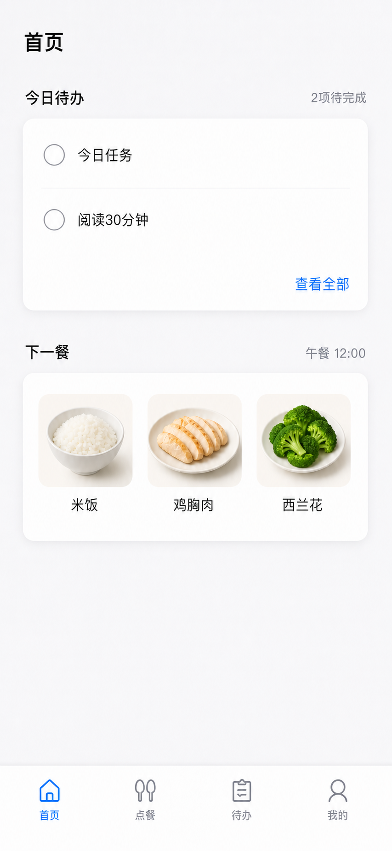
图 A-1 首页：今日待办与下一餐摘要

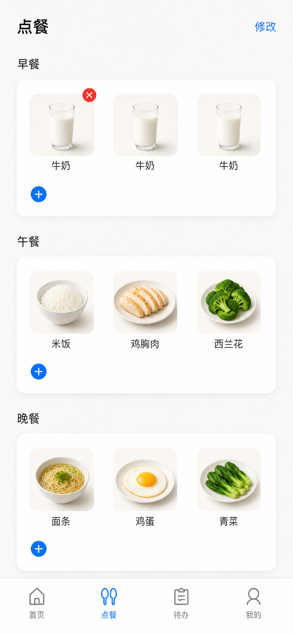
图 A-2 点餐页：三餐列表与编辑入口

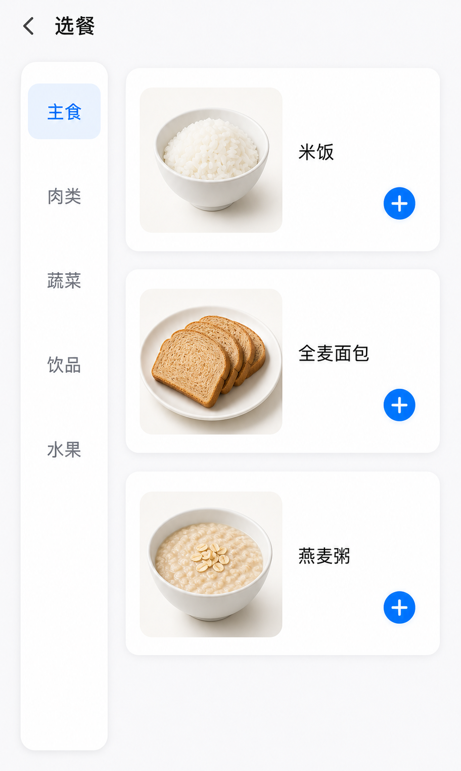
图 A-3 选餐页：分类与食物添加

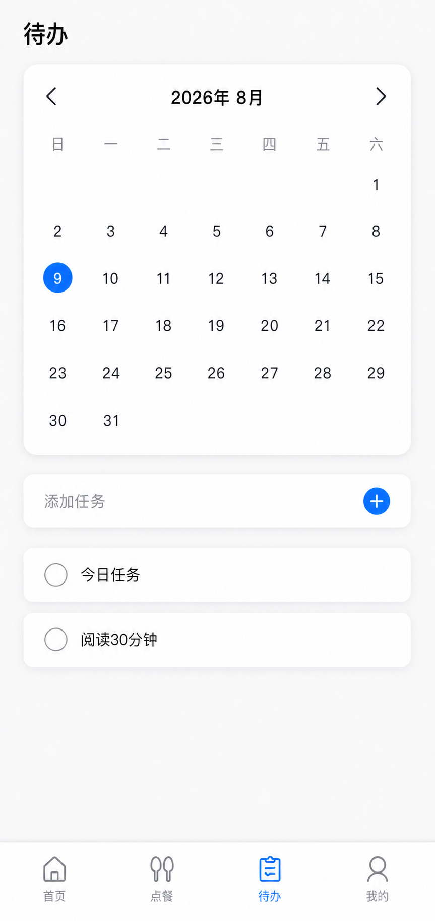
图 A-4 待办页：月历、任务新增与列表

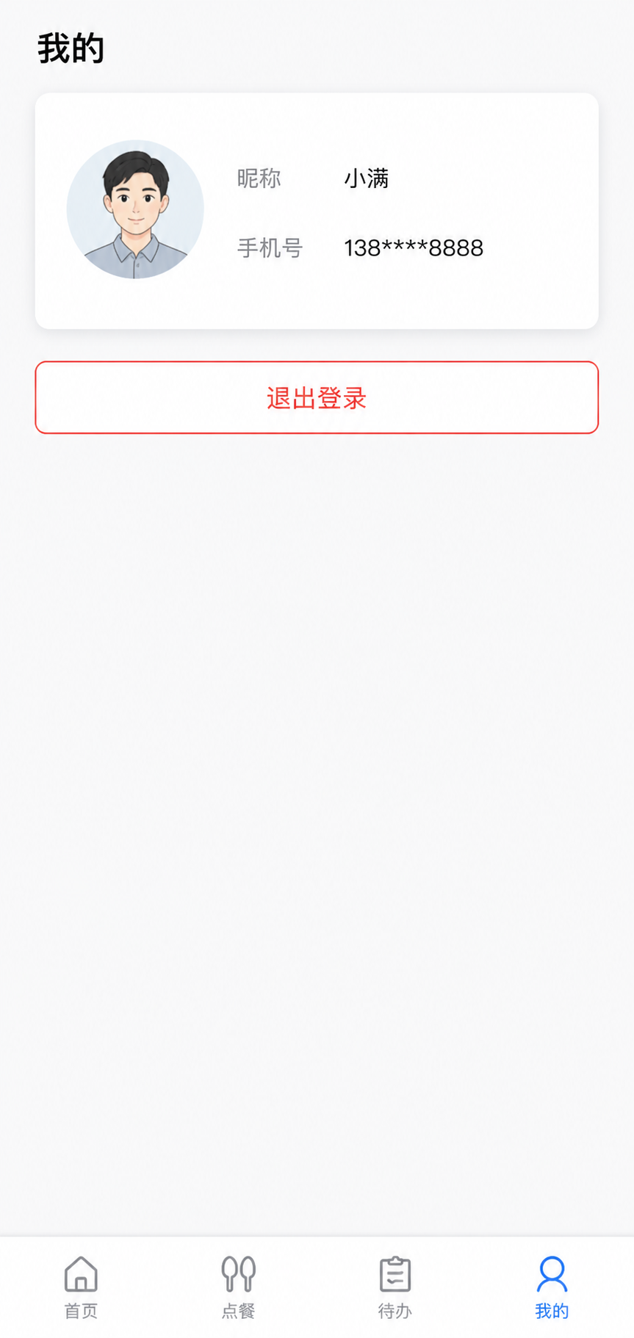
图 A-5 我的页：用户资料与退出登录

